Trabalho de PEM
Análise crítica do código
Cauê Ferreira Lacerda RA: 2040482412015

Primeiras impressões do código
O código não tem nenhum erro de sintaxe que impeça o mesmo de rodar, aparenta estar bem modularizado, usa camelCase e utiliza os requisitos (ponteiro, funções, struct, e valores de variáveis parcialmente correto), pois não utiliza o valor “double” para a variável que armazena o valor do produto.

Análise do código recebido

- Pontos positivos
A estrutura (Struct) foi utilizada para cadastrar o produto conforme a requisição da empresa. Além disso, o “struct” já contém as informações exigidas pela empresa (ID, nome do produto, quantidade em estoque e valor do produto).
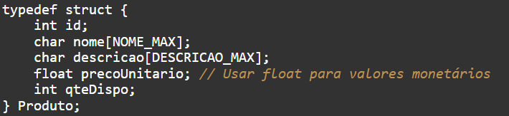

O código segue “boas maneiras”, por exemplo camelCase para o nome das variáveis, utiliza variáveis globais para o tamanho máximo de produtos e para o tamanho máximo do nome e da descrição, algo essencial quando se trabalha em um projeto grande, pois facilita na troca de valor/tamanho do seu array e afins te poupando tempo. Outro ponto positivo é a nomeação das variáveis/funções, sendo claro e direto.

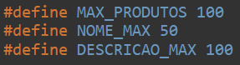
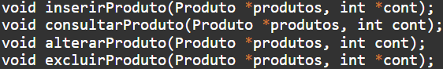

Além disso, ele também segue os requisitos da empresa em relação as funções, pois ele faz uma função para cada elemento do CRUD (criar, ler, atualizar, deletar) e utiliza-se de ponteiro para se comunicar entre as funções e para receber/manipular os elementos armazenados na memória. Além de tudo usa ponteiro para imprimir os dados.

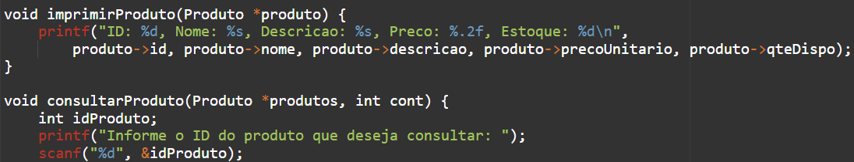

Aliás, o programa apresenta um menu bem interativo com opções enumeradas, facilitando a visualização das opções para o usuário e tem as mensagens que ilustram se a ação foi bem sucedida ou não. Além do mais que o código permite a leitura da “string” com espaço (scanf(“ %[^\n]”,)).

Menu
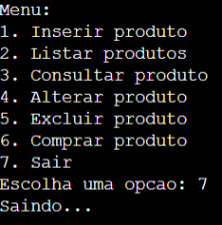

- Pontos negativos

Primeiro ponto negativo é que a variável “precoUnitario” não utiliza “double” como pedido pela empresa, mas sim “float”. Fora isso o código não tem a opção “aplicar desconto” que também foi requisitado pela empresa.

Segundo ponto negativo é a falta de verificação/contenção de algumas coisas, sendo elas:
- Falta de verificação na entrada de valores, para impedir a entrada de valores negativos.
- Falta de verificação para a entrada de ID, permitindo que o mesmo aceite dois IDs iguais.
- Não tem contenção para impedir a entrada de letras em lugar de número e número no lugar de letras.
Terceiro ponto negativo é que o código não foi tão comentado, um programa comentado facilita no entendimento do código principalmente se ele é feito em grupo ou se for necessário voltar a um programa antigo, os comentários facilitariam a retomada de onde parou.

- Modularização
A modularização é o ponto forte desse código, pois desde o início do código pode se ver que o mesmo é dividido em varias funções que atendem responsabilidade especificas (inserir, listar, consultar, alterar, excluir, comprar), tornando assim um código mais legível e organizado. Dessa forma facilita a manutenção dele, pois como cada função toma conta de uma parte quando for necessário arruma-la não prejudicará o resto do programa.
Ademais a utilização de funções auxiliares é um ponto forte do código, por exemplo a função “imprimirProduto” que armazena uma única vez o código de impressão e pode ser chamada por outras funções, dessa forma evitando um acúmulo desnecessário do mesmo código, deixando mais visual e facilitando na manutenção.

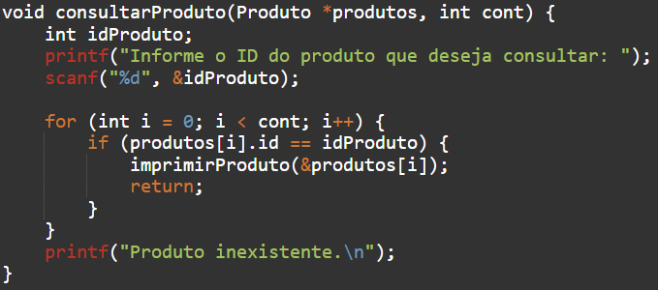

A utilização de ponteiro nas funções também é outro ponto positivo, pois ele permite que elas alterem os dados diretamente. Um caso dessa utilização é o contador de produtos “cont”, que é atualizado nas funções “inserirProduto”, “excluirProduto” e outras. Dessa forma mantendo sempre atualizado a contagem geral.

Porém, ainda tem formas de melhorar essa modularização. Uma dessas melhorias seria na implementação de uma nova função focada na leitura de “strings”, pois há uma excessiva repetição do mesmo código (scanf(“ %[^\n]”,)). Outra melhoria seria as contenções de erros já mencionadas, a possibilidade de colocar uma letra em um local especifico para número, verificação para valores negativos e IDs iguais. Tudo isso poderia ser implementado em funções especificas.

Contenção de erros
- Menu
No menu do programa existe contenção de erro para números, sendo valor fora das opções e mais de um número.
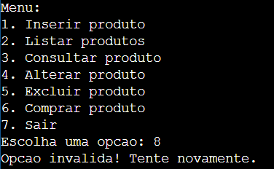

Porém, não há contenção para letras e caracteres especiais. Outro ponto importante é que caso o usuário digite um número de espaço e digite outro, a primeira opção escolhida será executada com bug visual.

Usuário digitou letra ou caracteres especiais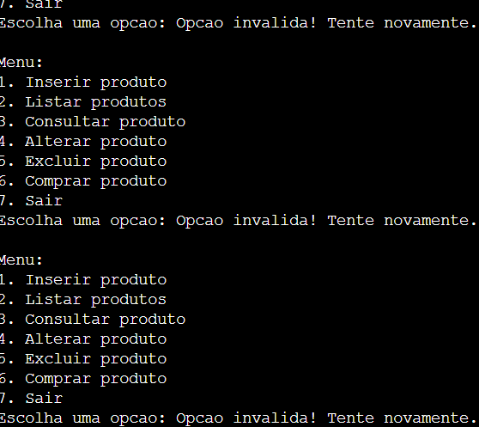
Número espaço número
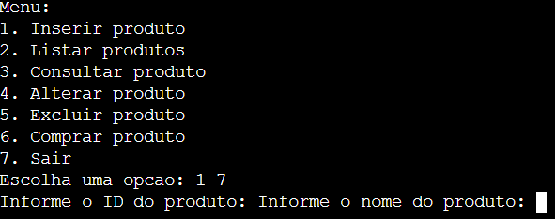
Entretanto caso o usuário escolha as opções 2 ou 6 de espaço e digite 7 o programa fecha automaticamente. As outras opções rodam o programa com ou sem bug visual.
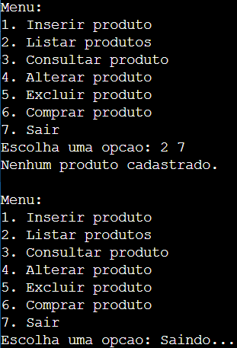

- Opção 1
Não tem contenção de erro na entrada de letras onde deveria ser número e vice-versa, caso faça a listagem aparece o número no lugar onde deveria ser letra, mas se colocar letra no lugar de número o programa zera o valor.
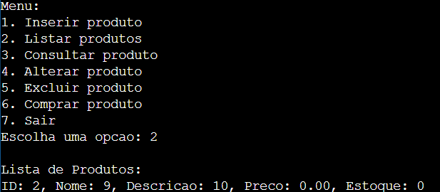
Além disso caso o usuário coloque letra no ID, preço do produto ou na quantidade ocorre bug visual. 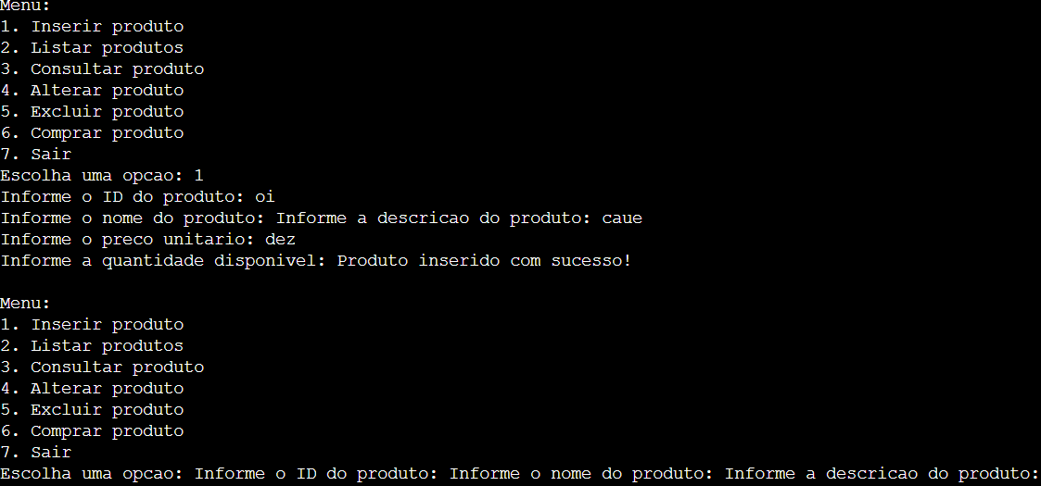
E o a opção 1 não tem conteção para entrada de um mesmo ID. 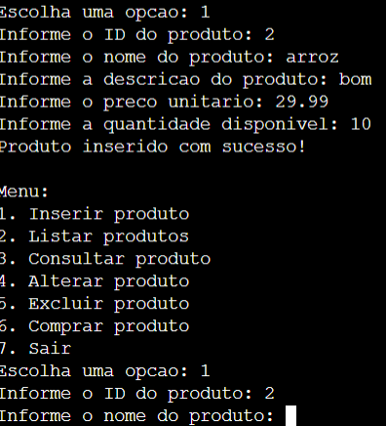

- Opção 3,4,5,6
Contenção Simples de erro (Produto inexistente, Estoque insuficiente) e o mesmo problema com letras e caracteres especiais.
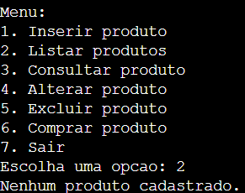

Código refatorado

- Correção da variável precoUnitario
A variável precoUnitario não seguia o requisito de ser “double”, por isso troquei o valor de float para double.
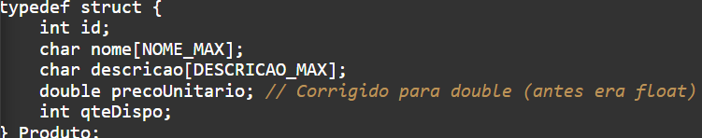
Dessa forma o código terá mais precisão para lidar com os preços dos produtos. Sendo muito útil para cálculos financeiros, que é a função desse código.

- Correção da entrada de IDs iguais
O código antigo permitia a entrada de IDs iguais, por isso corrigi esse erro adicionando uma nova função (produtoExiste) que percorre todo o array (produtos) e verifica se tem ID igual.
Depois chamei ela dentro da função (inserirProduto), dessa forma antes de inserir um novo produto tem que passar pela função para verificar se o ID não é o mesmo.

Função nova
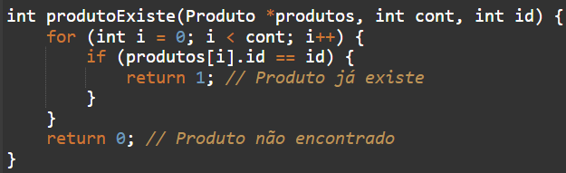

Chamando a função
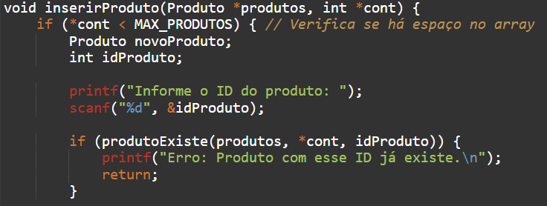
Contenção
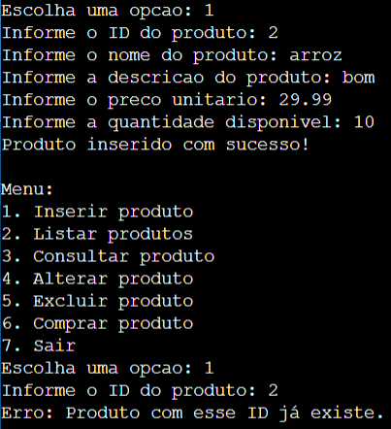

- Adição da opção “aplicar desconto”
A empresa pediu que o código tivesse a funcionalidade de aplicar desconto, porém o código que eu recebi não tem, por isso criei uma nova função (aplicarDesconto) que no final da aplicação atualiza o valor da variável “precoUnitário”.
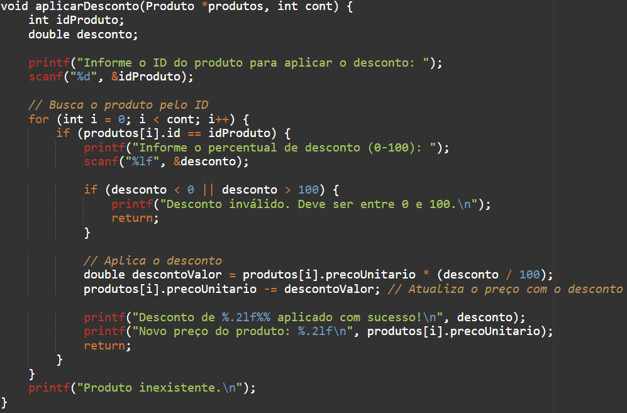
No terminal
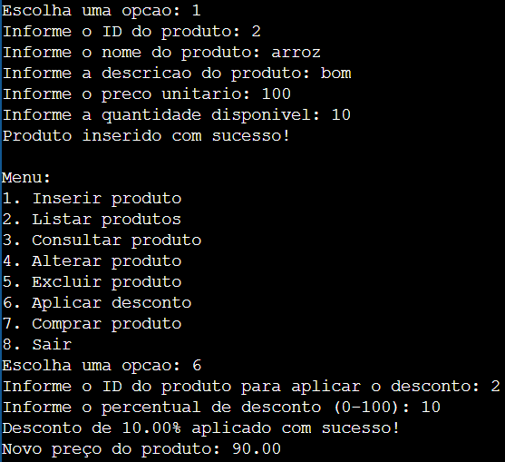

- Contenção de erro de letra/caracteres especiais
Como já mostrado, se o usuário digitar uma letra ou carácter especial o código fica em loop. Para resolver isso criei uma função auxiliar para a leitura(lerInteiroPositivo), pois o “scanf” não é capaz de separar o que é número de letra, dessa forma acarretando não somente no loop, mas também na permissão de usar letra no lugar de número e vice-versa.

Resolução
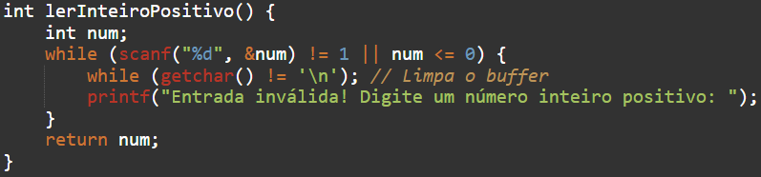

No terminal
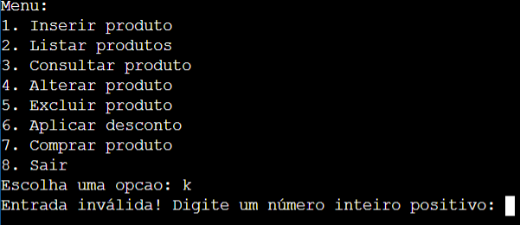

- Contenção de erro de número no lugar de letra e vice-versa
No código antigo era permitido a entrada de letras no lugar de número, essa permissão foi corrigida com a criação de funções auxiliares (lerString, stringValida, lerInteiroPositivo e lerDoublePositivo). Além disso, uma dessas funções auxiliares já corrige o erro de digitar valor negativo (lerInteiroPositivo), por exemplo ID negativo ou porcentagem negativa.

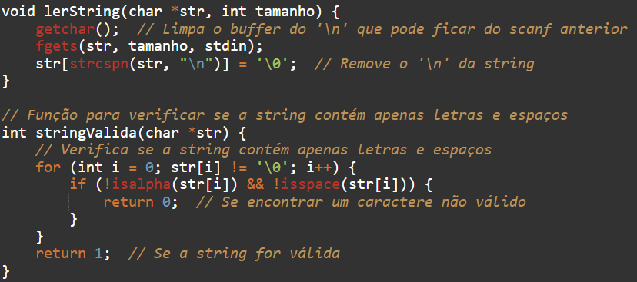
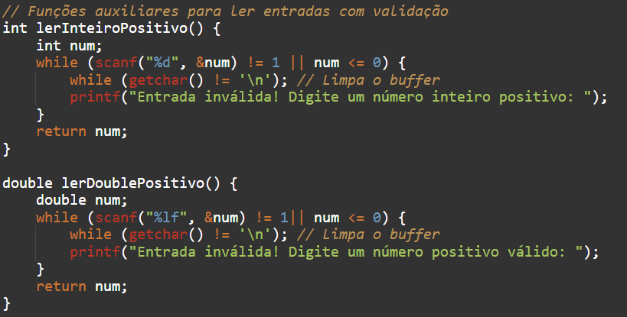

No terminal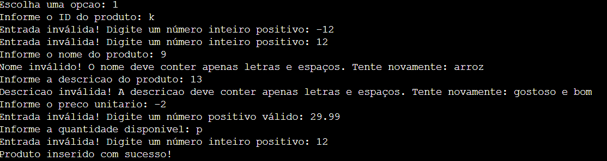

- Correção dá entrada de um número espaço outro número
Para corrigir esse problema eu aproveitei a função (lerInteiroProduto), que já faz a contenção de número positivo, e adicionei uma condição de que ele aceite somente um número por vez e se ocorrer algo inesperado ele limpa o buffer, impedindo que aconteça o bug visual. 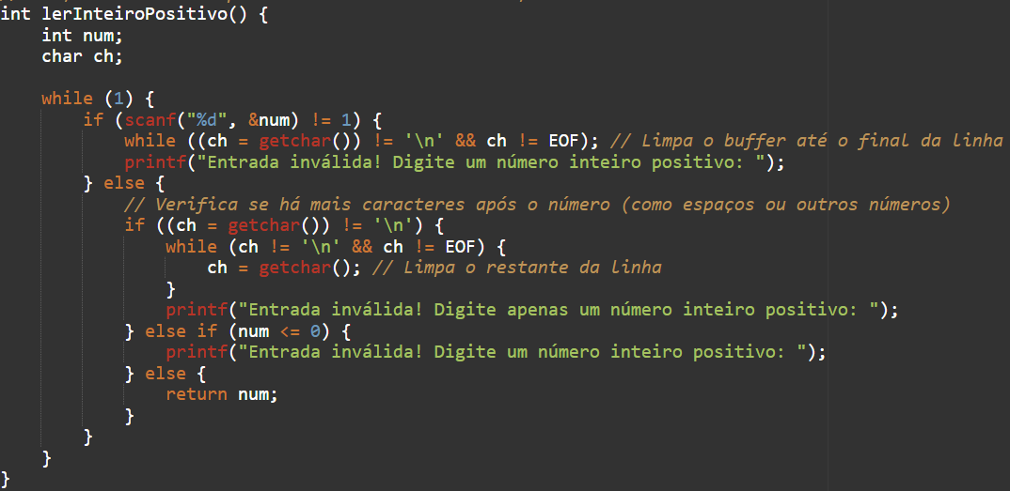
Conclusão
Portanto como visto na análise acima, esse programa foi bem estruturado, seguia boa parte das requisições da empresa e tem uma boa modularização que divide o código em várias funções acarretando em um programa limpo e visual, além de impedir a utilização das mesmas linhas de código. Além de tudo, esse código segue “boas maneiras” como a utilização de camelCase e variáveis globais.
Contudo, têm melhorias e correções que deveriam ser feitas, por exemplo a utilização de “double” na variável (precoUnitario), a falta de contenção de erro, melhorias mínimas na modularização, a implementação de um código para executar desconto no produto e afins.
Todas essas correções foram adicionadas e podem ser vista no código refatorado , que eu subi no GitHub.

